**Отчет по самостоятельной работе №**4

**по дисциплине МДК 01.02 “ Технология разработки программного обеспечения”.**

Выполнил: студент

группы 319

Губайдуллина Камилла Рустемовна

Дата 23.11.2024

**Цель работы:** изучить работу основных операторов языка Python, включая арифметические, логические и побитовые операции.

**Основная структура задания:**

Задание №1: Арифметические операторы

* 1. Реализовала примеры работы с арифметическими операторами,

помимо сложения, вычитания, умножения и деления, решила показать еще возведение в степень и остаток от деления.

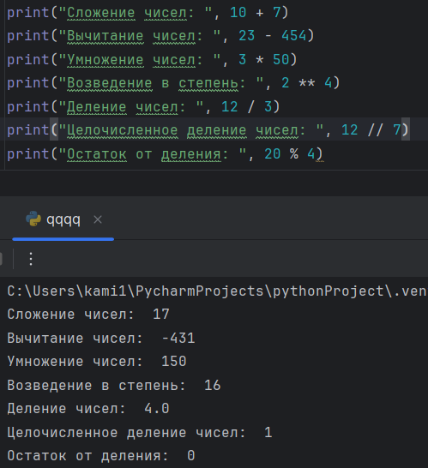

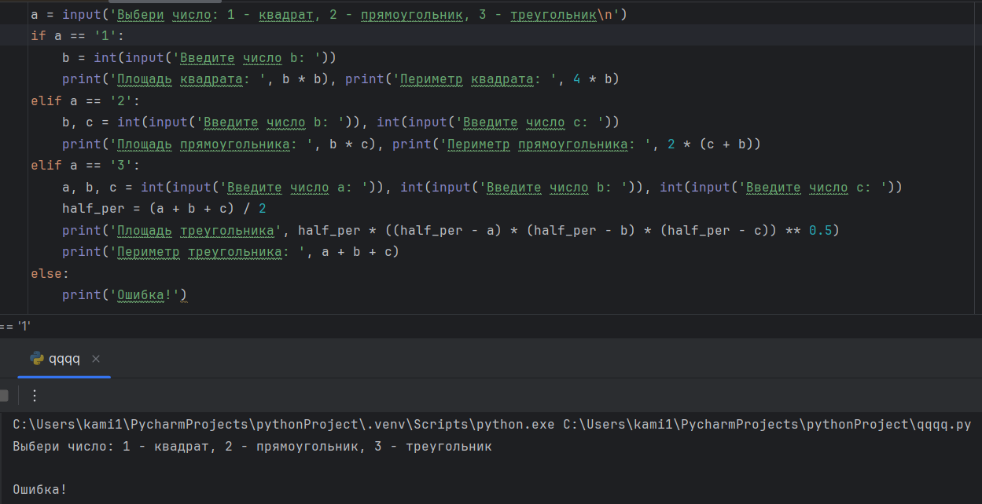1.2. Написала программу для вычисления площади и периметра фигуры в зависимости от выбора пользователя, в случаи неправильного ввода данных выходит сообщение об ошибке.

Задание №2: Операторы сравнения

2.1. Использовала операторы сравнения для проверки различных условий.

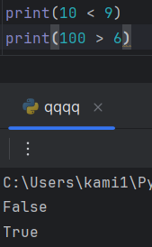

2.2. Реализовала программу для проверки наибольшего числа среди трех введенных. Программа запрашивает три целочисленных числа у пользователя и выводит наибольшее из них.

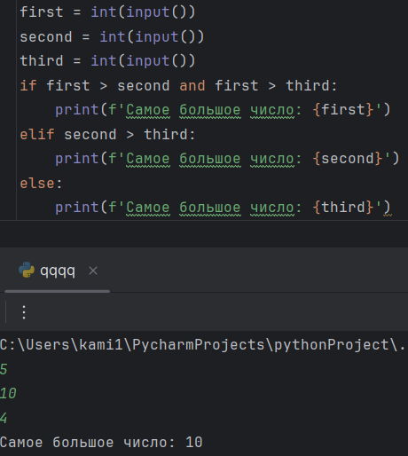

Задание №3: Логические условия

3.1. Написала программу, которая использует логические операторы для

проверки выполнения нескольких условий.

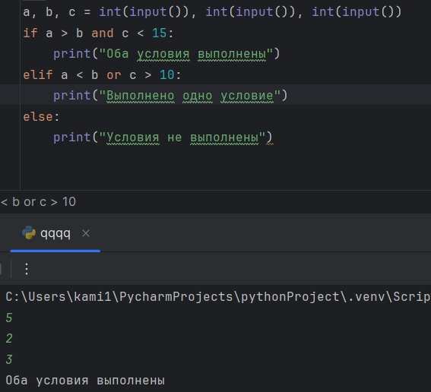

3.2. Реализовала проверку возраста для различных категорий билетов. Программа получает на вход данные о возрасте и в соответствии с этим определяет категорию билета.

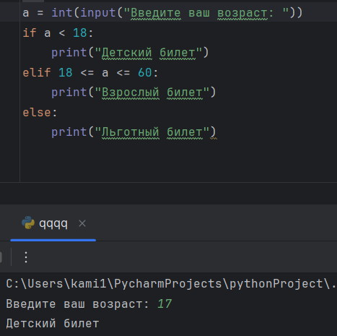

Задание №4: Побитовые операторы

4.1. Реализовала примеры работы с побитовыми операторами.

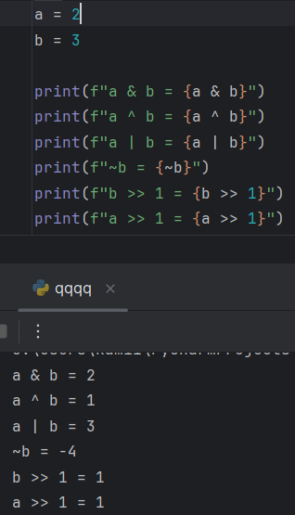

4.2. Использовала побитовые операции для сдвига и маскирования битов.

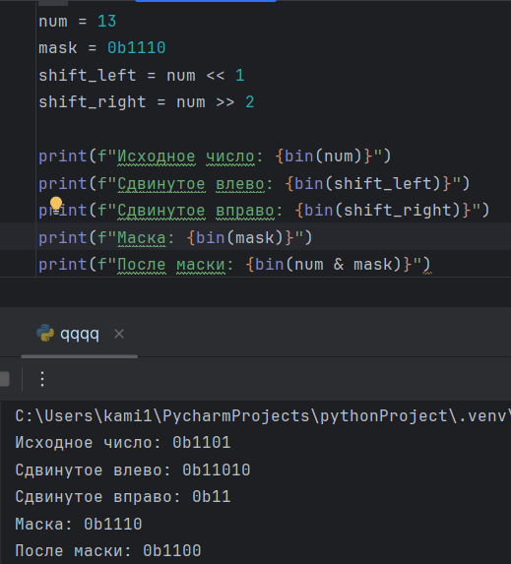

Задание №5: Операторы присваивания

5.1. Написала программу для демонстрации работы операторов присваивания с различными типами данных.

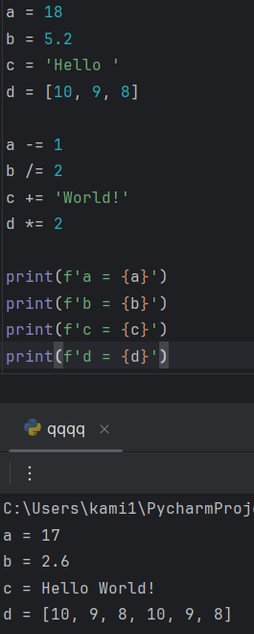

5.2. Продемонстрировала выполнение комбинированных операторов.

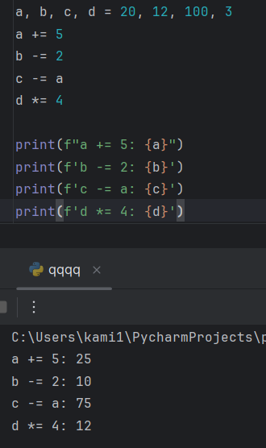

**Выводы работы:** были изучены основные операторы языка программирования Python, включая арифметические, логические и побитовые операции. В ходе выполнения практической работы я применила полученные знания об основных операторах на практике.